V1 – Kaltes blaues Leuchten
Gefahrenstoffe
Natriumhydroxid |  |  | H: 314, 290 |  |  | P: 280, 301+330+331, 305+351+338, 308+310
Wasserstoffperoxid (w=30%) |  |  | H: 302, 318 |  |  | P: 280, 305+351,+338, 313
Kaliumhexacyanoferrat-(III) |  |  | EUH032
Luminol |  |  | H: 315, 319, 335 |  |  | P: 261, 305+351,+338
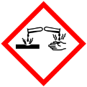

Materialien: 2 Bechergläser, Glasstab, Spatel
Chemikalien: Wasser, Natriumhydroxid, Luminol, Wasserstoffperoxid (w=30%), Kaliumhexacyanoferrat-(III)
Durchführung: In beide Bechergläser werden je 50 mL Wasser gegeben. Anschließend wird in eines der Bechergläser unter Rühren 4 Plätzchen Natriumhydroxid und eine Spatelspitze Luminol gelöst. In dem zweiten Becherglas wird eine Spatelspite Kaliumhexacyanoferrat-(III) gelöst und anschließend 5 mL Wasserstoffperoxid hinzugegeben. Nun wird der Inhalt aus Becherglas 2 zu der Lösung in Becherglas 1 gegeben.
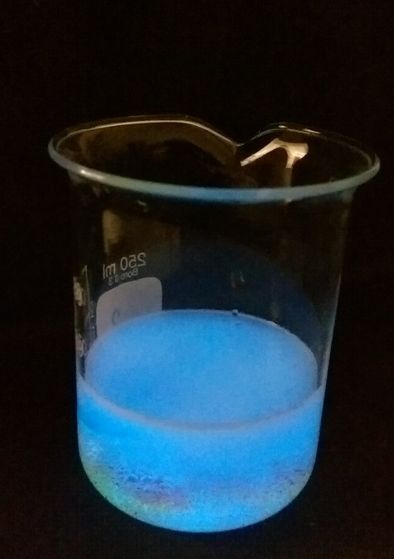
Abb. 1 Foto der Lumineszenz
Beobachtung: Nach Zugabe der Lösung aus dem zweiten Becherglas zu der Lösung im ersten Becherglas, ist eine starke blaue Lumineszenz zu beobachten.
Deutung: Bei der Reaktion der beiden Lösungen wird Energie in Form von Licht frei.
Entsorgung: Die Lösungen müssen in dem Schwermetallbehälter entsorgt werden.
Literatur: http://www.chemieunterricht.de/dc2/energie/v-lumino.htm (zuletzt aufgerufen am 05.08.2015 um 22:30 Uhr)

